veneziani – Analisi di un semplice menu statico

Il menu che vado a presentare è un menu assai semplice nel suo meccanismo di funzionamento e nonostante ciò efficiente nel compito che deve svolgere.
La versione che qui presento del menu è di tipo statico, ossia le voci che lo compongono non cambiano a seconda dei casi, ma vengono fissate una volta per tutte.
Questo menu è basato su un effettiva animazione e non su un semplice spostamento di movieclip per via ActionScript. Il menu viene realizzato con un filmato a solo due stadi. In uno il menu risulta chiuso, mentre nell’altro il menu risulta aperto.
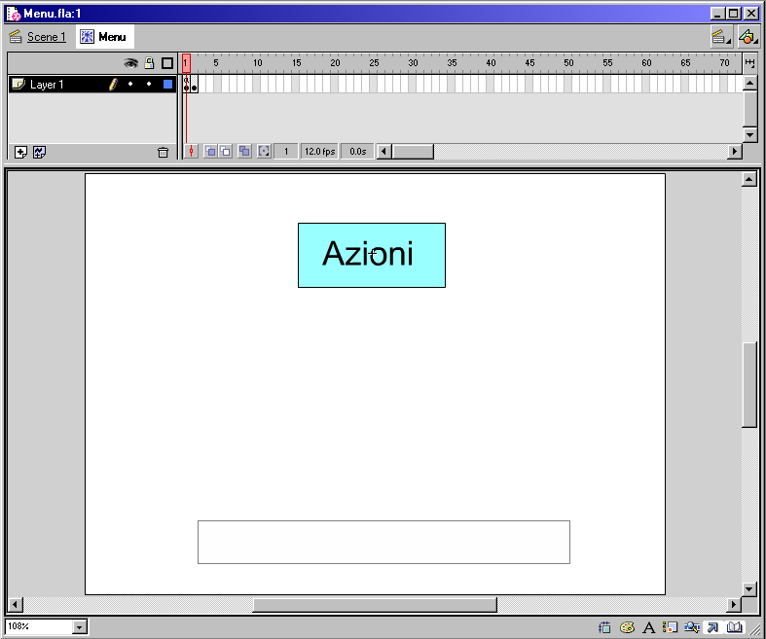
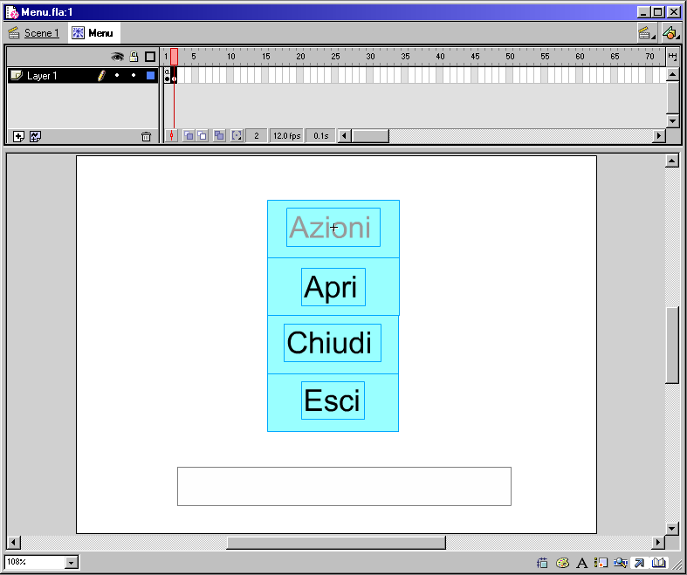
Questo tipo di filmato non ha bisogno di maschere o altre tecniche più avanzate, perché il menu si apre in modo improvviso e non progressivo.

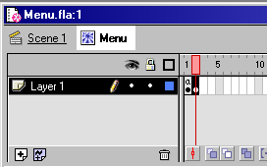
Una box di testo serve a indicare tramite una scritta la selezione effettuata sul menu. Il menu è composto da elementi tutti uguali che sono pulsanti all’interno dei quali vengono fissate delle scritte al momento del disegno.
Tutti questi elementi sono racchiusi in un movieclip Menu che contiene l’animazione del menu (2 fotogrammi). Quando il menu risulta aperto (2° fotogramma) la scritta del menu principale risulta “spenta”, ossia con alpha ridotto.
Il funzionamento è semplice. Quando il menu è chiuso cliccando sul menu principale si ottiene l’effetto di forzare la sua paertura, ossia di far spostare la timeline del movieclip dal fotogramma 1 al fotogramma 2.
Successivamente, a seconda su quale menu si và a cliccare, al relativo evento on(press) possono venire associate diverse opportune azioni.
Nel nostro caso l’ azione associata è stata solo quella di fa cambiare opportunamente una scritta nella box di testo sottostante il menu (box Risultato).
Il nel primo fotogramma del movieclip Menu è soltanto Stop();
mentre associato al click sul menu principale c’è il codice:
on (press) {

gotoAndStop(2);

}

ossia il codice che prevede il passaggio al fotogramma 2 (con stop sul fotogramma stesso).
Il codice per ogni pulsante abbinato ad ogni voce del menu risulta:
on (press) {

_parent.Risultato = 'Hai aperto !';
gotoAndStop(1);

}
e analogamente per gli altri pulsanti, costituenti le varie voci di menu:
on (press) {

_parent.Risultato = 'Hai chiuso !';
gotoAndStop(1);

}

on (press) {

_parent.Risultato = 'Sei uscito !';
gotoAndStop(1);

}

Vi è anche da notare che all’interno di ogni routine evento dei vari pulsanti (voci di menu, nel nostro caso), vi è sempre un salto al fotogramma 1 (menu chiuso). Il menu infatti dopo la selezione riprende la sua posizione chiusa. La stessa cosa avviene clickando sul menu principale (2° fotogamma). Il codice associato a questo evento click (press) è:

on (press) {

gotoAndStop(1);

}

Chiaramente il contenuto di queste routine evento è del tutto customizzabile, e si possono generare quindi azioni complesse a piacere. Si noti che il codice abbinato al menu principale nel primo e nel secondo fotogramma sono differenti. Ed infatti si noti anche che il secondo fotogramma è di tipo chiave.
Per quanto riguarda le voci del menu, questo problema non si pone in quanto esse sono presenti solo nel secondo fotogramma.

